Pendant le confinement,  j’écoute du Mozart  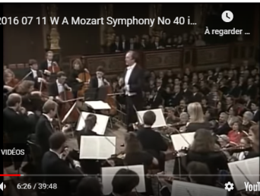  Symphonie numéro 40  https://youtu.be/_JAPx7_ra_A  0 vote  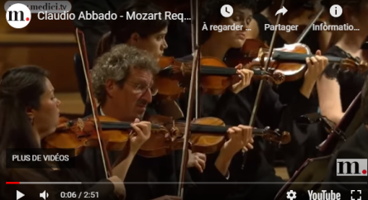  Requiem Lacrimosa  https://youtu.be/mhYCaQkbkyw  1 vote  « J'ai beaucoup aimé "Lacrimosa" de Mozart avec la douce et lente musique des violons et les chanteurs dont les voix montaient petit à petit. »  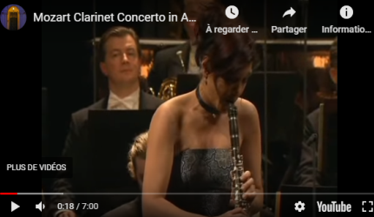  Concerto pour clarinette  https://youtu.be/6QAAZ29cvfU  2 votes  « J’ai préféré le concerto pour clarinette parce que j’aime beaucoup les solos de clarinette. La musique est calme et douce. J’aime beaucoup les instruments à cordes et les flûtes traversières qu’on entend derrière. Je me sentais calme et reposé en écoutant la musique. »  « Je le préfère car il est léger et il donne une impression de vent : qui change et qui virevolte. » | 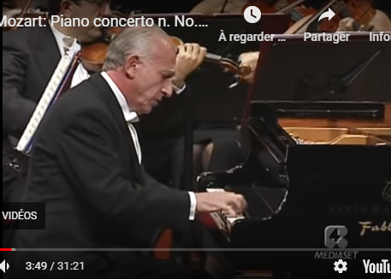  Concerto pour piano n°21  https://youtu.be/i2uYb6bMKyI  5 votes  « J’aime bien le piano et je n'ai pas aimé les autres concerts parce qu'il y avait trop d’instruments qui jouaient en même temps. »  « C'est celui que j'ai préféré car j'ai aimé le rythme, l'instrument, la mélodie et que je l'ai déjà entendu dans des musiques de films. »  « Je préfère ce morceau aux autres parce que je le trouve très joli avec des variations de trompette, tambour, flûte traversière, et clarinette... Je trouve que le piano va très bien avec les violons. La musique est relaxante et le rythme se modifie tout au long de la mélodie. Enfin, j'aime aussi beaucoup le piano, c'est mon instrument préféré. »  « Je préfère le concerto pour piano car j’aime et je pratique cet instrument. »  « C’est doux. »  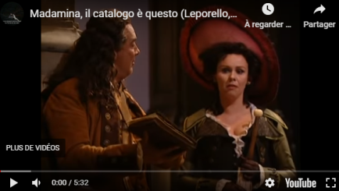  Don Giovanni  https://youtu.be/INF9r5jju0A  2 votes  « J'aime le fait que ça raconte une histoire, que ça exprime des émotions fortes (joie, tristesse...) et j'aime le chant. »  « J'adore la langue italienne et j'ai bien aimé l'air du chanteur. J'ai aussi beaucoup apprécié les costumes des personnages! »

